第一版 主後2021年05月29日 第22期 84年9月16日創刊 讀後請傳閱

110年度 目 標：「前進福音禾場，實踐囑託使命。」
曠野週刊

創 辦 人 ：雲 志 照
理 事 長 ：蔣 美 妹
第1339期

名譽理事長 ：林 儷 芬
發 行 人 ：蔣 美 妹

  編輯指導：鍾蘭香  主 編：陳永雄  文 宣：陳永雄 | 宗 旨  認識基督、榮神益人、救人救世、復興教會、聖靈充滿、醫病趕鬼、萬教歸一、分享主愛。 |  | 首席顧問：雲天寶  會務顧問：杜水秋、劉榮超  財務顧問：翁才富、王建榮  旅遊顧問：徐璋龍、邱榮發  藝術顧問：吳廷宏  公關顧問：鍾蘭揚 顧問：黃華  衛生保健顧問：周玉英
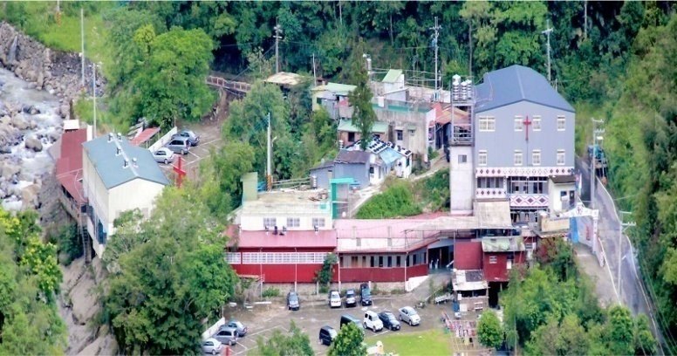
出版單位：社團法人中華臺灣基督教曠野協會
地 址：新竹縣尖石鄉錦屏村6鄰18號
戶 名：社團法人中華臺灣基督教曠野協會
統 一 編 號 ：02811574
政府立案：台內社字第8406783號
郵政劃撥帳號：18619538
網址：http://www.kuang-ye.org.tw/
傳 真 電 話 ：03)584-1049
電 話：(03)5841073
E-mail：v 372100000@yahoo .com.tw
申命記第十五章14～15節：「要從你羊群、禾場、酒醡之中多多地給他；耶和華─你的 神怎樣賜福與你，你也要照樣給他。 要記念你在埃及地作過奴僕，耶和華─你的 神將你救贖；因此，我今日吩咐你這件事。」
本會施教目的：理論與實際並重，更是靈恩與福音(律法與恩典) 並重的教會，本會教育旨在培養人格、用事知能、學德兼修、愛管互齊、知行合一、服務社會、榮神益人、力求品德、學識與服事均衡成長。
歡迎前來親自與 神同行的神奇妙事，歷代志下第二十章20節說：『信耶和華你們的上帝就必立穩；
信他的先知就必亨通。』 本會目標：以基督福音立足臺灣，胸懷大陸，放眼世界。
各區會、區長、辦事處及連絡電話：
桃園區會：區長 曾蕙玲 電話：0985367590  辦公室：桃園市復興區三民里15鄰基國派91號  新竹區會：區長 羅廣榮 電話：0972-155901  辦公室：新竹縣竹東鎮商華里公園路11巷8弄3號  苗栗區會：區長 蔣美梅 電 話：0927-996050  辦公室：苗栗縣泰安鄉中興村3鄰47號  台中區會：區長 林志豪 電話：0976-238981  辦公室：台中市龍井區沙田路五段396號 |  | 南投區會：區長 全江龍 電話：0963-507691  辦公室：南投縣信義鄉人和村民生巷45之3號  高雄區會：區長 邱師義 電話：0913919364  辦公室：高雄市杉林區大愛里合心路172巷12號  台東區會：區長 顏秀花 電話：0981-855639  辦公室：台東縣大武鄉大鳥村13鄰312號  宜蘭區會：區長 張金明 電 話 ：0921-930557  辦公室：宜蘭縣大同鄉南山村開埤巷1鄰4-3號
※各單位如需邀請總會聖工人員培靈造就會時，可逕向總會地 點：總會、各區會悉依照108年佈道事工輪表辦理
秘書室或函文聯絡，俾便由總會調整並安排行程。
一、桃園縣基督教曠野發展協會/理事長/ 行動： 二、宜蘭縣基督教曠野發展協會/理事長/王啟明 行動：0921-930557 三、苗栗縣基督教曠野發展協會/理事長/ 林長妹 行動：0989-004401/ 四、彰化縣原住民中華基督教曠野發展協會/理事長/高秋美 行動：0911-982156/ 五、南投縣原住民基督教曠野發展協會理事長/幸棟樑 行動：0937-263547六、台東縣基督教曠野多元發展協會/理事長 張修一 行動：0986766515七、高雄市原住民基督教曠野多元文化發展協會/理事長/陳啟東行動：0937-372251、社團法人臺中市曠野多族群文化關懷發展協會/理事長/伍新國 行動：0985611148

第二版 「禾田場上」
廟宇宮主稱讚獨一的真神
◎總務主任 陳永雄
在我以前沒有真神
96年4月11日 ，我們一行五人來到竹北市一家屬於道教的「靈海禪院」，宮主對雲先知非常仰慕，因此，特別邀請雲先知開課，宮內香火嬝嬝，卻也無法搖動我們對萬教歸一的信念，雲先知還特別對他們敬拜的禮教希奇外，也肯定他們愛 神的精神。來到這裡，院方留守的邱師兄早已迎迓多時。
我們知道耶和華是獨一的真神，正如，以賽亞書第四十三章10~13節說：「耶和華說：你們是我的見證，我所揀選的僕人。既是這樣，便可以知道，且信服我，又明白我就是耶和華。在我以前沒有真神（真：原文是造作的）；在我以後也必沒有。惟有我是耶和華；除我以外沒有救主。我曾指示，我曾拯救，我曾說明，並且在你們中間沒有別神。所以耶和華說：你們是我的見證。我也是神；自從有日子以來，我就是神；誰也不能救人脫離我手。我要行事誰能阻止呢？」
哥林多前書第二章4節：「我說的話、講的道，不是用智慧委婉的言語，乃是用聖靈和大能的明證。」使徒行傳第一章8節說：「但聖靈降臨在你們身上，你們就必得著能力，並要在耶路撒冷、猶太全地，和撒瑪利亞，直到地極，作我的見證」。」
我們也確信泛指諸靈都要敬拜耶和華獨一的真神的名。
一般神職人員都很鐵齒
以下我們以言簡意賅的以問答方式節錄以下內在醫治內容：
宮主盧○富說：「一般神職人員都很鐵齒（鋼硬不信），所以我還在摸索（還不確定靈的真假）其實，蓋這一間禪院坦白說，我還在探討，那『靈』從何而來?不知道?！玄學？我在探討這力量從那裡來？為什麼『靈』來了都不一樣，有柔的，也又比較……，昔時，我跟人家去拜拜，在廟裡突然有人說：『你開了！（靈通了）』我說：『瘋了！』後來靈來了。靈來了，我們也可以抵擋，只是要不要而已。」
所以，有魔鬼，也有真神，我也看過來自地獄的魔鬼，有許多道士走火入魔。說到『起來！（辦事或作起乩）』有一段過程，除非有事；我不通（不接受）也可，好壞都要很努力的求問。」
雲先知說：「你家有三個兄弟（或作三姊弟）。」
他說：「我沒有兄弟，只有兩姊姊。」
雲先知知悉他的生命說：「你很理性也很神性。」
他回答：「接觸這個有四、五年了。」
雲先知意言外之意說：「脾氣改了？」
他坦誠的說：「對！這種的脾氣最不好，看到人就想打人。」他又說：「做這種的不想讓自己的姊姊知道，自己做就好了。」
辨別諸靈
以前人家把我當做陰的打，當做速成訓練，我的師兄詛咒我，用法術打傷我，這當中我若聽到靈界的聲音或有不從師兄的意思，師兄總是相應不理，一意孤行，不聽勸告，就有神彿降臨責備說：「你這小小的道師竟敢違背神彿的話……」。我們一般服務的性質就是『解惑』、『點－要或不要』、『靈療』…等等，一般人的『靈體』傷痕纍纍，我們一樣都在行善。」
雲先知問：「你中間有沒有懷疑過？！」
他須臾間他加強語氣說：「常常懷疑，滿無奈的，像關聖帝君要求滿嚴的，它要求忠孝……等，因此我做這個有三大原則：
一.不違背天理。
二.不違背常理。
三.不傷害人。
我聽到的聲音不見得都要去聽，喔，祢說，叫我做，我就去做嗎？！」
雲先知循循善誘說：「你要聽、去辨別，比如說：『如果祢是 神，今晚到翌日下雨滴落在這碗內我才信祢』。」
他恍然大悟說：「對呀！我怎麼沒有想到這一點。」
雲先知巨細靡追蹤深入靈裡的說：「這房子（禪院）有四個人住過。」
他說：「我們是第四個住進的，之前的都很慘。」
雲先知說：「以前腳有兩道傷，是怎麼傷的紀念痕。」他捲起褲管想了一回會，才想到說：「小時候傷的。」雲先知又說：「你有兩個太太的命。」
他淘氣地問：「會印證嗎？」
雲先知解釋說：「不要因為我說了這話，你就放縱請慾，那是很自然的情況下，就會順理成章的接受。」又說：「這裡有三瓶酒。」
他非常肯定的答道：「噢！沒有！一瓶已經送給別人。」
潘幸芝院長自告奮勇，四處搜查後一番後，「耶！找到了三瓶（一瓶高梁，兩瓶葫蘆酒）。」她大聲吆喝著。

第三版 「推進禾場」
看到這麼神奇的事後，宮主盧○富瞠目結舌說：「哇！你比我的師父還要厲害！」
這時雲先知拿了一個蓮霧給宮主說：「你就會明白，做這一行會有很多人恨你。」
他收拾起輕鬆的心轉而慎重其事的說：「我就是擔心這一點，很小心的注意、處理每件事情。」
雲先知預言說：「將來你做的好，會有人預備兩塊田給你，」雲先知繼續看著他說：「你道上有七個朋友！（黑道）」
「唉，那幾個放一邊渡不起來了！」他無奈地說。
詩篇第九篇14、1-3節說：「好叫我述說你一切的美德；我必在錫安城（原文是女子）的門因你的救恩歡樂。又說：「交與伶長。調用慕拉便。）我要一心稱謝耶和華；我要傳揚你一切奇妙的作為。我要因你歡喜快樂；至高者啊，我要歌頌你的名！我的仇敵轉身退去的時候，他們一見你的面就跌倒滅亡。」
他似乎很好奇：「先知你的能力怎麼來的?」
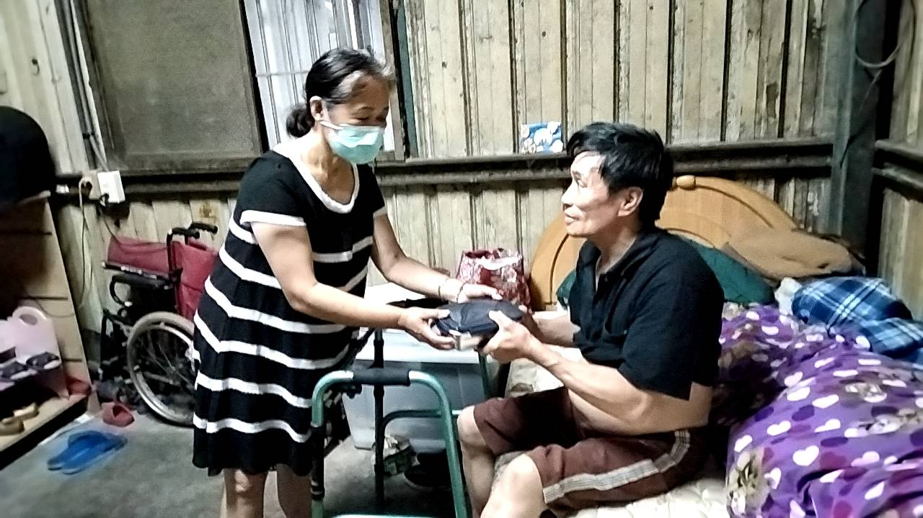
雲先知有問必答：「你看，唸這處聖經－加拉太書第一章11-12節：『弟兄們，我告訴你們，我素來所傳的福音不是出於人的意思。因為我不是從人領受的，也不是人教導我的，乃是從耶穌基督啟示來的』。」
就像你們的經書第四頁，是教導人的。
編按：當我離開靈海禪院後，雲先知對我們說：「尚且他們信有神，那只是小神，但那獨一上帝是祂是高不可測的！」
宮主盧○富說：「我雖信有神，但那我所拜的神中，上面的上上面還有神中之神，也就是你們基督教所說的上帝。」如經說：「詩篇139:14 我要稱謝你，因我受造，奇妙可畏；你的作為奇妙，這是我心深知道的。」（詩一三九：14）
肢體消息與代禱
一、代禱事項：
1、請為捉襟見肘的總區小會經費代禱。
2、請為總會軟硬體設備更新代禱。
3、請為罹患各種災病絕症的弟兄姊妹代禱。
4、請為總會能擁有土地所有權代禱。
5、請為海峽兩岸及美中緊張關係守望禱告。
6、繼續為新冠肺炎疫情禱告，求主憐憫，賜
我們加倍的警醒和信心。更求主施恩，醫
治患病的、釋放受捆綁的、安慰恐懼的攔
阻一切疫情的侵襲，讓我們能一同經歷主
福音的大能和拯救。
二、即日起自110年1月1日至12月本會承辦
推展原住民族長期照顧-文化健康站。
本週收支經費一覽表
◎提供：高菊蕙
佈道奉獻 資源回收 1,442
5/21-28會報奉獻 265 合計 6,418元
5/20-27晚禱奉獻 588 常年會費
合計 853元 5/28 許春生4-6月
感恩奉獻 常年會費 3,000
5/27 黃有福1-4月 2,000 合計 3,000元
合計 2,000元 本週支出
十一奉獻 郵電費 266元
5/25 採李子 780 修繕維護費 970元
合計 780元 公共關係費 1,100
利息收入 伙食費 1,200元
5/15 定期存款 679 社會服務費 66,626元
合計 679元 其他業務費 52,402元
其他收入 雜項支出 1300元
5/20 福利社 1,005 專案計畫支出
5/23 主日奉獻 91 （部健） 80元
5/21-22福利社 3,880
本週收入合計：13,730元
本週支出合計：123,944元
本週餘絀合計：-110,214元

110年5月21-22日總會工作人員送便當、水餃給錦屏村殘疾貧困家庭並協助其住處消毒。
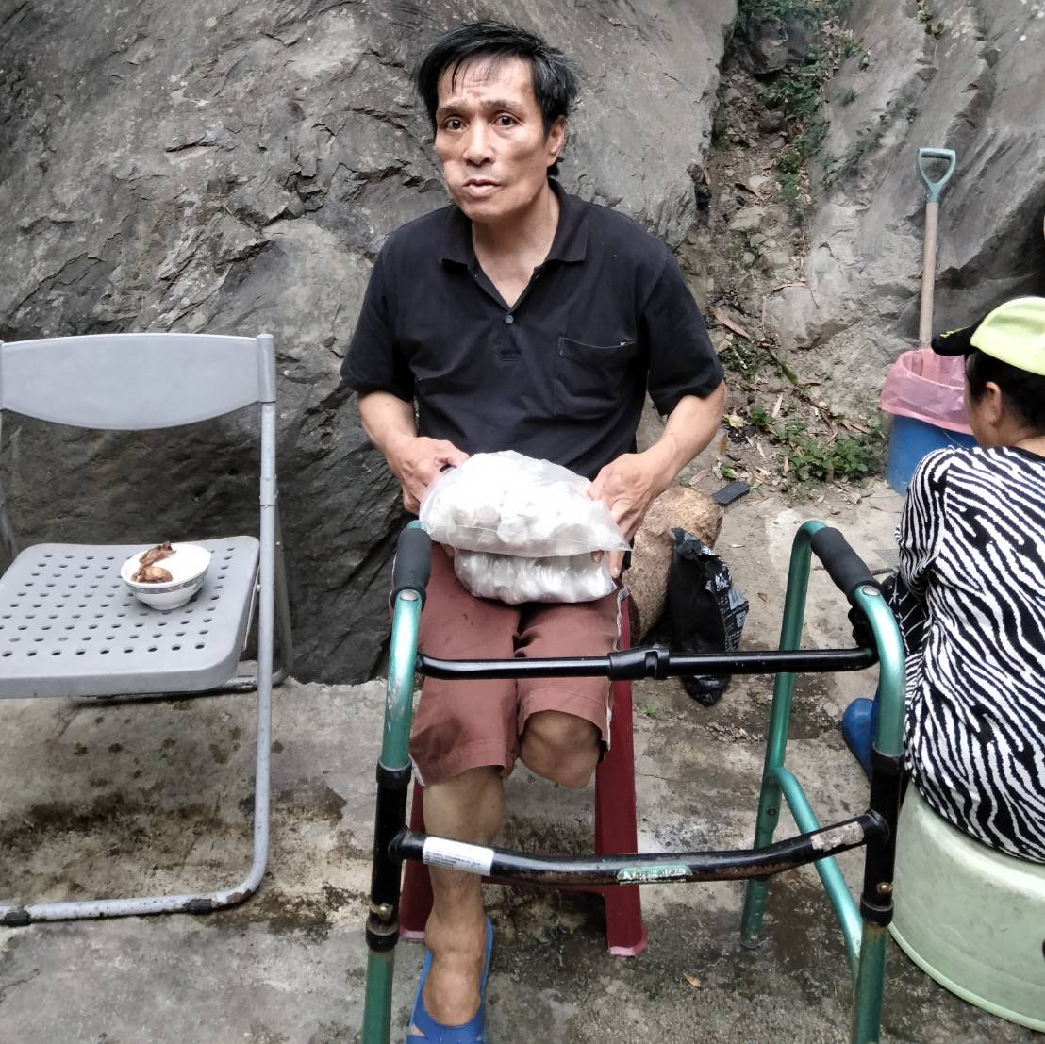

第四版 「行政及牧養管理中心」
曠野總會線上佈道會
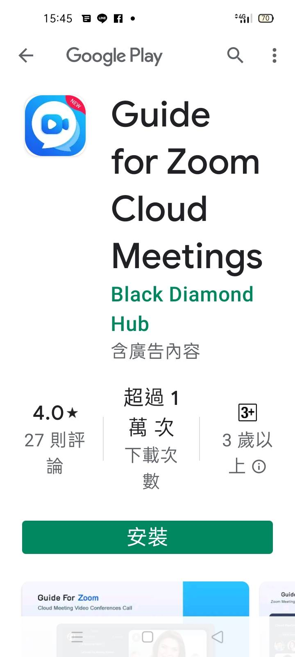
日期：110年05月29日(六)晚上8
時至9時。
主禮：理事長 蔣美妹牧師
司會：團長 白莉美牧師
程 序 內 容
序 | 時 間 | 分鐘 | 項 目 | 執行人員 | 備註
一 | 20:00~20:10 | 10 | 互道平安  敬拜讚美 | 白莉美 牧師
二 | 20:10~20:15 | 5 | 禱 告 | 高菊蕙 牧師
三 | 20:15~20:25 | 10 | 見 證 | 林長妹 傳道
四 | 20:25~20:35 | 10 | 見 證 | 曾蕙玲 區長
五 | 20:35~20:55 | 20 | 證 道 | 蔣美妹 牧師
六 | 20:55~21:00 | 5 | 會務報告 | 鍾蘭香 牧師
七 | 21:00~ |  | 祝 禱 | 主禮
珍 重 再 見 ~ 願 神祝福大家
希伯來書十；25你們不可停止聚會，好像那些停止慣了的人，倒要彼此勸勉，既知道（原文是看見）那日子臨近，就更當如此。

請各區會先下載安裝ZOOM雲端視訊會議軟體，再循下圖點選就可進入ZOOM會議室。

全省各地的曠野同工們平安：感謝主，在疫情嚴重的景況下，神仍然保守我們，依據110年度佈道計畫5/29為總會性佈道會，聖經：希伯來書十章25告訴我們不可停止聚會，因此總會定於明天（5/29）晚上8時至9時為「曠野總會線上佈道會」，所有的曠野同工都可以同時上線，但大家需先下載ZOOM的app然後連上曠野總會線上佈道會如以下：https://us05web.zoom.us/j/4010466161?pwd=WTZrOEVUOTdVRS9XTHJROVdMTlhjQT09
下載App方式：
Android play商店 搜尋🔍 zoom
iOS App Store 搜尋🔍zoom
下載完之後 直接點選上面的網址 就可進入到線上佈道會

